УДК 528.9

ПЕРСПЕКТИВЫ ИСПОЛЬЗОВАНИЯ МЕТОДОВ ГЕОИНФОРМАЦИОННОГО КАРТОГРАФИРОВАНИЯ В ГИДРОЛОГИЧЕСКИХ ИССЛЕДОВАНИЯХ НОВГОРОДСКОЙ ОБЛАСТИ
В.Н. Ковалёв^{1*}, К.Р. Маркова²
*vkovalev@mail.ru
¹ Московский государственный университет геодезии и картографии, Российская Федерация, Москва
² Санкт-Петербургский Государственный Университет, Российская Федерация, Санкт-Петербург

КЛЮЧЕВЫЕ СЛОВА: геоинформационное картографирование, картография, ГИС, гидрологические исследования

АННОТАЦИЯ. С помощью геоинформационного картографирования (ГК) появилась возможность создавать изображения принципиального нового типа, применять аналитические функции ГИС. Методы ГК можно эффективно применять для сопровождения гидрологических исследований.

PROSPECTS FOR USING GIS-BASED MAPPING METHODS IN HYDROLOGICAL RESEARCH IN THE NOVGOROD REGION
V.N. Kovalev¹*, K.R. Markova¹
*vkovalev@mail.ru
¹ Moscow State University of Geodesy and Cartography
² Saint Petersburg State University, Russian Federation, Saint Petersburg

KEYWORDS: GIS-based Mapping, Cartography, GIS, hydrological research

ANNOTATION: With the help of geoinformation mapping, it became possible to create images of a fundamentally new type, to apply the analytical functions of GIS. Gis-based mapping methods can be effectively used to accompany hydrological research.

В последние годы использование методов геоинформационного картографирования при выполнении различных работ и исследований приобретает все большее значение [1]. В настоящее время в действующем Федеральном законе [2]…..

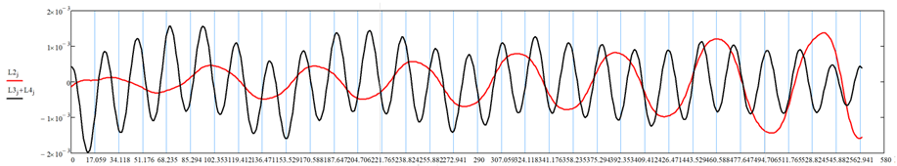
Рисунок 1. Разложение на компоненты, станция SEST

Таблица 1
Периодические движения

СПИСОК ЛИТЕРАТУРЫ
- Лурье, И.К. Геоинформационное картографирование. Методы геоинформатики и цифровой обработки космических снимков: учебник/ И.К. Лурье. – 2-е издание, испр. – Москва: КДУ, 2010. – 424 с.
- Федеральный закон от 29.07.2017 N 280-ФЗ «О внесении изменений в отдельные законодательные акты Российской Федерации в целях устранения противоречий в сведениях государственных реестров и установления принадлежности земельного участка к определенной категории земель» [Электронный ресурс]. – Режим доступа: http://www.consultant.ru/document/cons_doc_LAW_221238 (дата обращения 27.09.2021)
- Алексеенко, Н.А., Кошкарев, А.В., Курамагомедов, Б.М., Медведев, А.А. Геопорталы российских особо охраняемых природных территорий // Геодезия и картография. – 2019. – № 80 (5). – С. 34-36
- Этноконфессиональный иллюстрированный атлас Ленинградской области / О.М. Фишман, М.Л. Засецкая, Г.А. Исаченко, Л.В. Королькова, О.А. Красникова, А.И. Терюков и др. СПб: ИД «Инкери», 2017
- Радаман, С.К. Методика создания телевизионных картографических анимаций для информационно-аналитических программ телевидения // Известия вузов. Геодезия и аэрофотосъемка. – 2017. – Т. 61. № 1. – С. 81-87
- Осипов, А.Г., Дмитриев, В.В., Ковязин, В.Ф. Методика анализа экосистемного разнообразия ландшафтов региона по материалам дистанционного зондирования // Известия Томского политехнического университета. Инжиниринг георесурсов. – 2020. № 10. – С. 49-57.
- Purss, M., Gibb, R., Samavat,i F., Peterson, P., Rogers, J., Ben, J. Dow, C. (2017). Topic 21: Discrete Global Grid Systems Abstract Specification // Open Geospatial Consortium: Wayland, MA, USA. – 2017.
- Li, M., McGrath, H., Stefanakis, E. (2021). Integration of heterogeneous terrain data into Discrete Global Grid Systems // Cartography and Geographic Information Science. - 2021. – С. 1-19.

